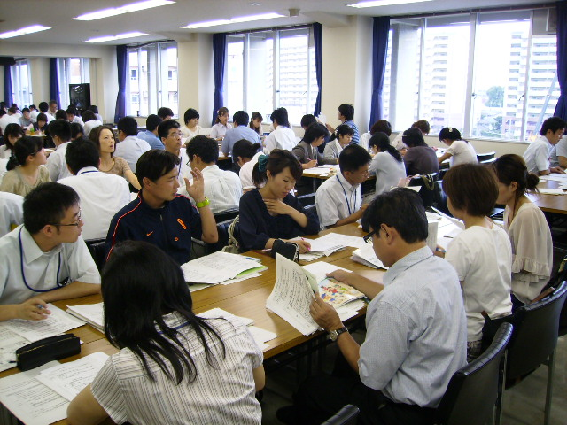
７月２１日（木）に第２回のワーキング・グループ会議を開催しました。今回は、各学校の担当者が集まり、３つの分科会（小学校５年、小学校６年、中学校１年）に別れ、小学校は「活用の時間」、中学校は「習得の時間」について、情報交換を行いました。
分科会の報告では、各校の取組みのポイントとして、「子どもたちをほめる」「ゲーム的要素を取り入れる」「グループ活動を取り入れる」「授業以外の日常生活にも英語を取り入れる」「リズムのある授業をつくる」等の意見が出されました。

■ 関西大学 外国語学部 竹内 理 教授による指導助言（骨子）
各分科会の情報交換で話された内容を踏まえ、関西大学 竹内 理 教授に指導助言をしていただきました。
（小学校について）
外国語を習得させるためには、自己効力感（わたしにも○○できる）を育てることが大切である。そのため、教師の褒め言葉を増やすことや、子どもたちの成功体験を重ねることが必要になる。
評価については、子どもの自己評価や仲間同士の相互評価を取り入れることや、「できるようになったかどうか」の結果のみに注目した評価ではなく、子どもたちが「どのように伸びたか、変わったか」という過程にも注目した評価が大切である。
プログラムの３時間目に設定している「話し合う」活動については、小学生にとっては英語のみを使った話し合いは難しい。日本語による話し合いも取り入れ、言葉や文化に対する気づきも大切にすればいい。教師は子どもたちが、さまざまなことに気づくように指導教材や指導過程を工夫する仕掛けを作ることが大切である。
文字指導については、興味を持って自発的に学ぼうとする子どもには学習させてもよいが、基本的には中学校で指導すればよい。（小学校で指導するには時間数が少なすぎる）
子どもたちが４時間の授業を通して、課題を解決していくプロジェクト 型の授業も研究してはどうか。 （例：「1年生に英語で絵本のお話しをしよう！」） 子どもたちの知的好奇心を刺激するようなテーマを工夫することが大切である。

（中学校に対して）
リスニングやスピーキングの指導を重視しすぎると、「読む力」「書く力」が低下してしまう。「読むこと」や「書くこと」に関する学習時間も保証し、4技能をバランスよく育成することが大切である。（中学校から「書くこと」を重視して取り組んだ学校の生徒は、高校に入ってから書く力が高いという報告もある。）
ワークシートについては、単語レベルの習得に関するものが多いので、今後は、意味チャンクやセンテンス単位のものも作成すればよい。
宿題については、宿題にしたことを次の授業につなげることが必要である。また、保護者への協力を依頼する場合、協力していただきたい点を明確にすることや、保護者の負担が大きくならないようにするなどの配慮も必要である。
音と文字をつなげる（フォニックス）を徹底することも大切である。
音読練習やシャドーイングをたくさんさせることも大切である。シャドーイングは、初心者には難しいこともあるので、最初はリピーティングから取り組ませることが適当である。
生徒の音読をチェックする場合、すべてをチェックするのではなく、
例えば生徒が発音する「a」の音に注目するなど、
チェック項目を絞って行う方法もある。
音声CDの活用も研究テーマになっているが、音声を聞きながら、 教科書やワークシートの英文に上がり下がりの印をつけることを宿題 にするなどの工夫も考えられる。
「習得の時間」に行うコミュニケーション活動には、ペアやグループ、クラス全体など、さまざまな形態がある。指導のポイントは、最終的に生徒一人ひとりが、ターゲットとなる表現を習得できるように、指導の流れ工夫することである。

